1. Install xampp versi 7.2.19-4-vc 15

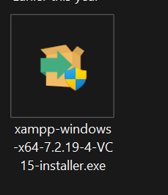

1. Start xampp nyalakan apache dan my sql

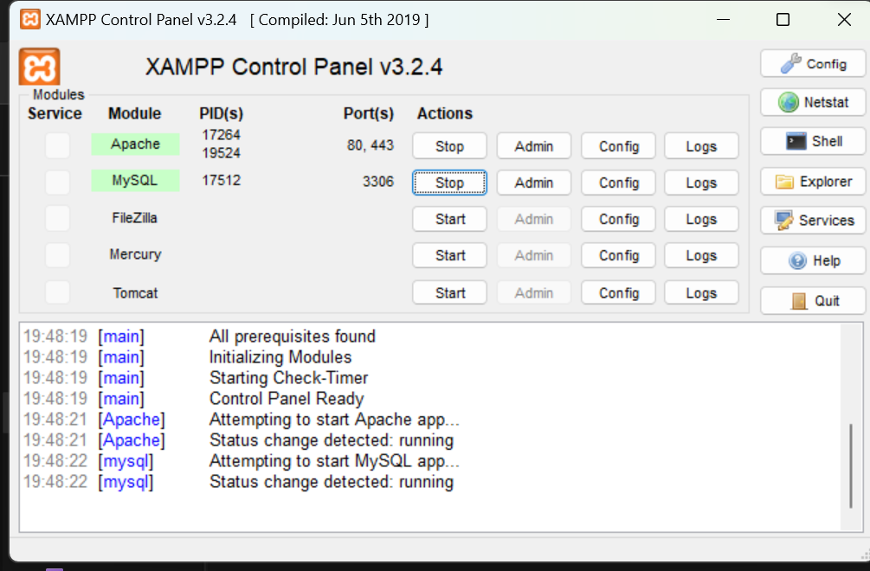

1. Buka browser dan ketik url “localhost/phpMyAdmin” lalu klik new di tool kiri

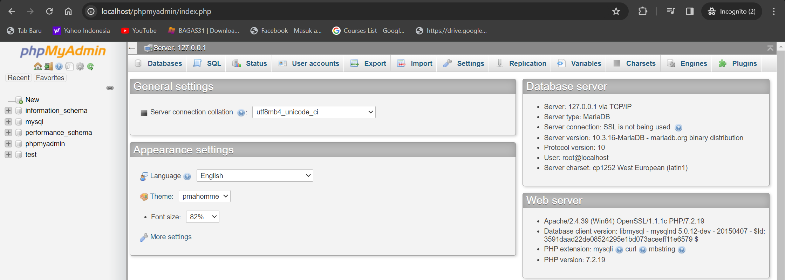

1. Buat database dengan nama testing

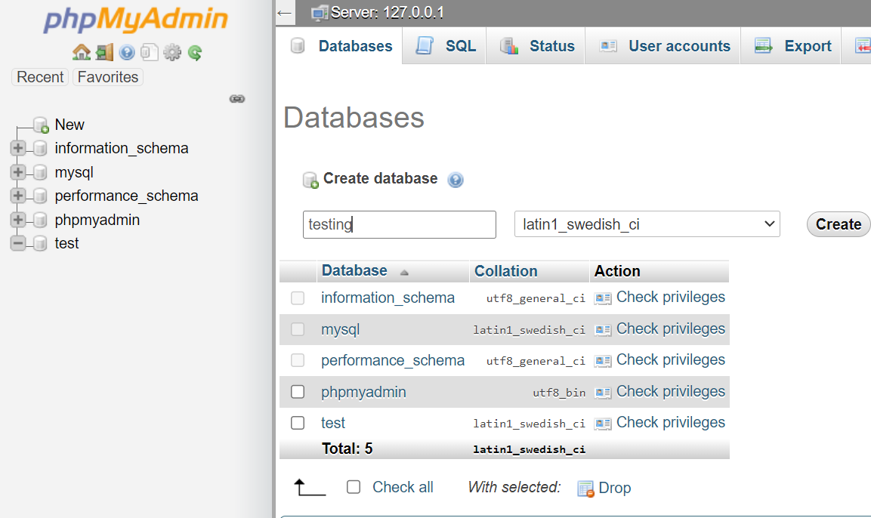

1. Buat table kategori denga nisi “id_kategori” dan “nama_kategori”

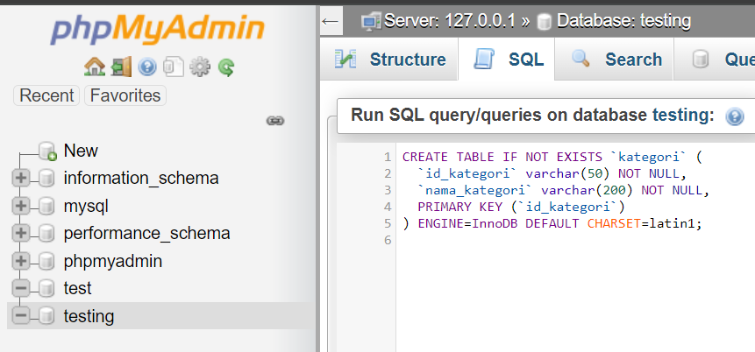

1. Buat table produk dengan isi “id_produk”, “nama_produk” , “harga” , “kategori_id” , “status_id”

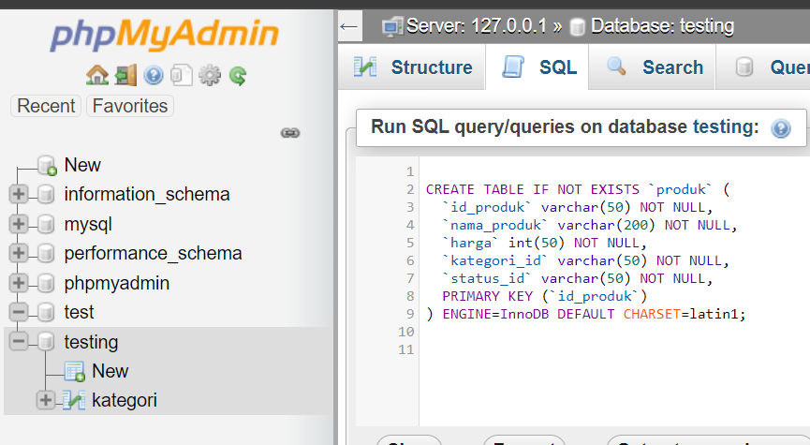

1. Buat table status dengan isi “id_ status” dan “nama_ status”

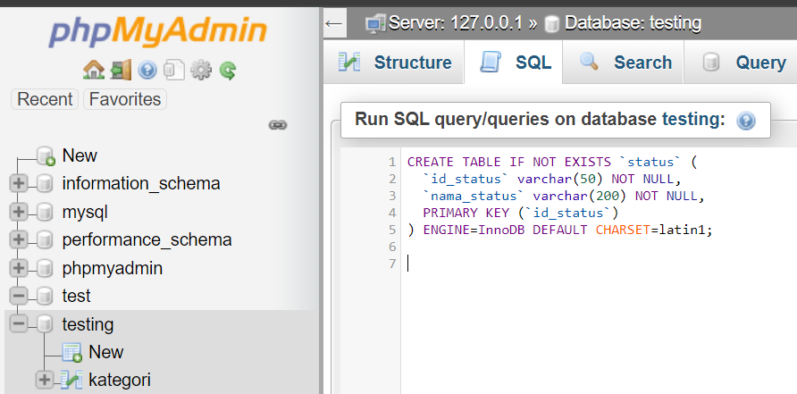

1. Codeigniter dan library REST server yang diperlukan dapat diunduh di https://github.com/chriskacerguis/codeigniter-restserver untuk versi terbaru

Setelah semua yang diperlukan telah siap, extract Codeigniter dan library REST server yang telah didownload dan pindah ke htdocs pada direktori xampp lalu rename folder Codeigniter dan library REST server menjadi testing.

1. Masuk file C:\xampp\htdocs\testing\application\config\autoload.php ubah $autoload['libraries'] = array('database', 'session');
2. Masuk file C:\xampp\htdocs\testing\application\config\database.php ubah

$db['default'] = array(

'dsn' => '',

'hostname' => 'localhost',

'username' => 'root',

'password' => '',

'database' => 'testing',

'dbdriver' => 'mysqli',

'dbprefix' => '',

'pconnect' => FALSE,

'db_debug' => (ENVIRONMENT !== 'production'),

'cache_on' => FALSE,

'cachedir' => '',

'char_set' => 'utf8',

'dbcollat' => 'utf8_general_ci',

'swap_pre' => '',

'encrypt' => FALSE,

'compress' => FALSE,

'stricton' => FALSE,

'failover' => array(),

'save_queries' => TRUE

);

1. Buat controller test_api.php untuk menampilkan barang dan buat function fetch_all untuk menampilkan semua barang

class Test_api extends CI_Controller {

    function index()

    {

        $this->load->view('api_view');

    }

    function action()

    {

        if($this->input->post('data_action'))

        {

            $data_action = $this->input->post('data_action');

if($data_action == "fetch_all")

            {

                $api_url = "http://localhost/testing/api";

                $client = curl_init($api_url);

                curl_setopt($client, CURLOPT_RETURNTRANSFER, true);

                $response = curl_exec($client);

                curl_close($client);

                $result = json_decode($response);

                $output = '';

                if(count($result) > 0)

                {

                    foreach($result as $row)

                    {

                        $output .= '

                        <tr>

                            <td>'.$row->id_produk.'</td>

                            <td>'.$row->nama_produk.'</td>

                            <td>'.$row->harga.'</td>

                            <td>'.$row->kategori_id.'</td>

                            <td>'.$row->status_id.'</td>

                            <td><butto type="button" name="edit" class="btn btn-warning btn-xs edit" id="'.$row->id_produk.'">Edit</button></td>

                            <td><button type="button" name="delete" class="btn btn-danger btn-xs delete" id="'.$row->id_produk.'">Delete</button></td>

                        </tr>

                        ';

                    }

                }

                else

                {

                    $output .= '

                    <tr>

                        <td colspan="4" align="center">No Data Found</td>

                    </tr>

                    ';

                }

                echo $output;

            }

        }

    }

}

1. Buat file controller dengan nama api.php

class Api extends CI_Controller {

    public function __construct()

    {

        parent::__construct();

        $this->load->model('api_model');

        $this->load->library('form_validation');

    }

    function index()

    {

        $data = $this->api_model->fetch_all();

        echo json_encode($data->result_array());

    }

1. Buat file model dengan nama api_model.php untuk menampilkan data bisa dijual

class Api_model extends CI_Model

{

    function fetch_all()

    {

        $id_status="";

        $query = $this->db->get_where("status",array("nama_status" => "bisa dijual"));

        foreach ($query->result_array() as $row){  $id_status=$row['id_status'];}

        return $this->db->get_where('produk',array('status_id' => $id_status));

    }

1. Pada folder view buat file view dengan nama api_view.php untuk format menampilkan data dan buat function fetch_all untuk ambil data melalui api

<div class="container">

        <div class="panel panel-default">

            <div class="panel-heading">

                <div class="row">

                    <div class="col-md-6" align="right">

                        <button type="button" id="add_button" class="btn btn-info">Add</button>

                        <button type="button" id="kategori_button" class="btn btn-info">Kategori</button>

                        <button type="button" id="status_button" class="btn btn-info">Status</button>

                    </div>

                </div>

            </div>

            <div class="panel-body">

                <span id="success_message"></span>

                <table class="table table-bordered table-striped">

                    <thead>

                        <tr>

                            <th>ID Produk</th>

                            <th>Nama Produk</th>

                            <th>Harga</th>

                            <th>ID Kategori</th>

                            <th>Id Status</th>

                            <th>Edit</th>

                            <th>Delete</th>

                        </tr>

                    </thead>

                    <tbody>

                    </tbody>

                </table>

            </div>

        </div>

    </div>

</body>

</html>

<div id="userModal" class="modal fade">

    <div class="modal-dialog">

        <form method="post" id="user_form">

            <div class="modal-content">

                <div class="modal-header">

                    <button type="button" class="close" data-dismiss="modal">&times;</button>

                    <h4 class="modal-title">Add Produk</h4>

                </div>

                <div class="modal-body">

                    <label>Enter Id Produk</label>

                    <input type="text" name="id_produk" id="id_produk" class="form-control" />

                    <span id="id_produk_error" class="text-danger"></span>

                    <br />

                    <label>Enter Nama Produk</label>

                    <input type="text" name="nama_produk" id="nama_produk" class="form-control" />

                    <span id="nama_produk_error" class="text-danger"></span>

                    <br />

                    <label>Enter Harga</label>

                    <input type="text" name="harga" id="harga" class="form-control" />

                    <span id="harga_error" class="text-danger"></span>

                    <br />

                    <label>Enter Id Kategori</label>

                    <input type="text" name="kategori_id" id="kategori_id" class="form-control" />

                    <span id="kategori_id_error" class="text-danger"></span>

                    <br />

                    <label>Enter Id Status</label>

                    <input type="text" name="status_id" id="status_id" class="form-control" />

                    <span id="status_id_error" class="text-danger"></span>

                    <br />

                </div>

                <div class="modal-footer">

                    <input type="hidden" name="user_id" id="user_id" />

                    <input type="hidden" name="data_action" id="data_action" value="Insert" />

                    <input type="submit" name="action" id="action" class="btn btn-success" value="Add" />

                    <button type="button" class="btn btn-default" data-dismiss="modal">Close</button>

                </div>

            </div>

        </form>

    </div>

</div>

<script type="text/javascript" language="javascript" >

$(document).ready(function(){

    function fetch_data()

    {

        $.ajax({

            url:"<?php echo base_url(); ?>test_api/action",

            method:"POST",

            data:{data_action:'fetch_all'},

            success:function(data)

            {

                $('tbody').html(data);

            }

        });

    }

    fetch_data();

1. Masuk ke folder controller pada file test_api.php tambahkan function insert, update delete pada data_action

if($data_action == "Delete")

            {

                $api_url = "http://localhost/testing/api/delete";

                $form_data = array(

                    'id'        =>  $this->input->post('user_id')

                );

                $client = curl_init($api_url);

                curl_setopt($client, CURLOPT_POST, true);

                curl_setopt($client, CURLOPT_POSTFIELDS, $form_data);

                curl_setopt($client, CURLOPT_RETURNTRANSFER, true);

                $response = curl_exec($client);

                curl_close($client);

                echo $response;

            }

            if($data_action == "Edit")

            {

                $api_url = "http://localhost/testing/api/update";

                $form_data = array(

                    'nama_produk'       =>  $this->input->post('nama_produk'),

                    'harga'         =>  $this->input->post('harga'),

                    'kategori_id'       =>  $this->input->post('kategori_id'),

                    'status_id'         =>  $this->input->post('status_id'),

                    'id_produk'     =>  $this->input->post('id_produk')

                );

                $client = curl_init($api_url);

                curl_setopt($client, CURLOPT_POST, true);

                curl_setopt($client, CURLOPT_POSTFIELDS, $form_data);

                curl_setopt($client, CURLOPT_RETURNTRANSFER, true);

                $response = curl_exec($client);

                curl_close($client);

                echo $response;

            }

            if($data_action == "fetch_single")

            {

                $api_url = "http://localhost/testing/api/fetch_single";

                $form_data = array(

                    'id'        =>  $this->input->post('user_id')

                );

                $client = curl_init($api_url);

                curl_setopt($client, CURLOPT_POST, true);

                curl_setopt($client, CURLOPT_POSTFIELDS, $form_data);

                curl_setopt($client, CURLOPT_RETURNTRANSFER, true);

                $response = curl_exec($client);

                curl_close($client);

                echo $response;

            }

            if($data_action == "Insert")

            {

                $api_url = "http://localhost/testing/api/insert";

                $form_data = array(

                    'nama_produk'       =>  $this->input->post('nama_produk'),

                    'harga'         =>  $this->input->post('harga'),

                    'kategori_id'       =>  $this->input->post('kategori_id'),

                    'id_produk'         =>  $this->input->post('id_produk'),

                    'status_id'         =>  $this->input->post('status_id')

                );

                $client = curl_init($api_url);

                curl_setopt($client, CURLOPT_POST, true);

                curl_setopt($client, CURLOPT_POSTFIELDS, $form_data);

                curl_setopt($client, CURLOPT_RETURNTRANSFER, true);

                $response = curl_exec($client);

                curl_close($client);

                echo $response;

            }

1. Masuk folder model dengan file api_model.php tambahkan function insert,update delete

    function insert_api($data)

    {

        $this->db->insert('produk', $data);

    }

    function fetch_single_user($user_id)

    {

        $this->db->where('id_produk', $user_id);

        $query = $this->db->get('produk');

        return $query->result_array();

    }

    function update_api($user_id, $data)

    {

        $this->db->where('id_produk', $user_id);

        $this->db->update('produk', $data);

    }

    function delete_single_user($user_id)

    {

        $this->db->where('id_produk', $user_id);

        $this->db->delete('produk');

        if($this->db->affected_rows() > 0)

        {

            return true;

        }

        else

        {

            return false;

        }

    }

1. Masuk api_view.php pada bagian jquery tambahkan function untuk lempar data untuk insert,update, delete

    $('#add_button').click(function(){

        $('#user_form')[0].reset();

        $('.modal-title').text("Add Produk");

        $('#action').val('Add');

        $('#data_action').val("Insert");

        $('#userModal').modal('show');

    });

   $('#kategori_button').click(function(){

        location.replace("http://localhost/testing/kategori");

    });

    $('#status_button').click(function(){

        location.replace("http://localhost/testing/status");

    });

    $(document).on('submit', '#user_form', function(event){

        event.preventDefault();

        $.ajax({

            url:"<?php echo base_url() . 'test_api/action' ?>",

            method:"POST",

            data:$(this).serialize(),

            dataType:"json",

            success:function(data)

            {

                if(data.success)

                {

                    $('#user_form')[0].reset();

                    $('#userModal').modal('hide');

                    fetch_data();

                    if($('#data_action').val() == "Insert")

                    {

                        $('#success_message').html('<div class="alert alert-success">Data Inserted</div>');

                    }

                }

                if(data.error)

                {

                    $('#nama_produk_error').html(data.nama_produk_error);

                    $('#harga_error').html(data.harga_error);

                    $('#kategori_id_error').html(data.kategori_id_error);

                    $('#id_produk_error').html(data.id_produk_error);

                    $('#status_id_error').html(data.status_id_error);

                }

            }

        })

    });

    $(document).on('click', '.edit', function(){

        var user_id = $(this).attr('id');

        $.ajax({

            url:"<?php echo base_url(); ?>test_api/action",

            method:"POST",

            data:{user_id:user_id, data_action:'fetch_single'},

            dataType:"json",

            success:function(data)

            {

                $('#userModal').modal('show');

                $('#nama_produk').val(data.nama_produk);

                $('#harga').val(data.harga);

                $('#kategori_id').val(data.kategori_id);

                $('#id_produk').val(data.id_produk);

                $('#status_id').val(data.status_id);

                $('.modal-title').text('Edit produk');

                $('#user_id').val(user_id);

                $('#action').val('Edit');

                $('#data_action').val('Edit');

            }

        })

    });

    $(document).on('click', '.delete', function(){

        var user_id = $(this).attr('id');

        if(confirm("Are you sure you want to delete this?"))

        {

            $.ajax({

                url:"<?php echo base_url(); ?>test_api/action",

                method:"POST",

                data:{user_id:user_id, data_action:'Delete'},

                dataType:"JSON",

                success:function(data)

                {

                    if(data.success)

                    {

                        $('#success_message').html('<div class="alert alert-success">Data Deleted</div>');

                        fetch_data();

                    }

                }

            })

        }

    });

1. Buka file controller dan buat file kategori.php dan buat function yang sama fetch_all, insert, update, delete

<?php

defined('BASEPATH') OR exit('No direct script access allowed');

class kategori extends CI_Controller {

    function index()

    {

        $this->load->view('kategori_view');

    }

    function action()

    {

        if($this->input->post('data_action'))

        {

            $data_action = $this->input->post('data_action');

            if($data_action == "Delete")

            {

                $api_url = "http://localhost/testing/api_kategori/delete";

                $form_data = array(

                    'id'        =>  $this->input->post('user_id')

                );

                $client = curl_init($api_url);

                curl_setopt($client, CURLOPT_POST, true);

                curl_setopt($client, CURLOPT_POSTFIELDS, $form_data);

                curl_setopt($client, CURLOPT_RETURNTRANSFER, true);

                $response = curl_exec($client);

                curl_close($client);

                echo $response;

            }

            if($data_action == "Edit")

            {

                $api_url = "http://localhost/testing/api_kategori/update";

                $form_data = array(

                    'id_kategori'       =>  $this->input->post('id_kategori'),

                    'nama_kategori'     =>  $this->input->post('nama_kategori')

                );

                $client = curl_init($api_url);

                curl_setopt($client, CURLOPT_POST, true);

                curl_setopt($client, CURLOPT_POSTFIELDS, $form_data);

                curl_setopt($client, CURLOPT_RETURNTRANSFER, true);

                $response = curl_exec($client);

                curl_close($client);

                echo $response;

            }

            if($data_action == "fetch_single")

            {

                $api_url = "http://localhost/testing/api_kategori/fetch_single";

                $form_data = array(

                    'id'        =>  $this->input->post('user_id')

                );

                $client = curl_init($api_url);

                curl_setopt($client, CURLOPT_POST, true);

                curl_setopt($client, CURLOPT_POSTFIELDS, $form_data);

                curl_setopt($client, CURLOPT_RETURNTRANSFER, true);

                $response = curl_exec($client);

                curl_close($client);

                echo $response;

            }

            if($data_action == "Insert")

            {

                $api_url = "http://localhost/testing/api_kategori/insert";

                $form_data = array(

                    'nama_kategori'     =>  $this->input->post('nama_kategori'),

                    'id_kategori'           =>  $this->input->post('id_kategori')

                );

                $client = curl_init($api_url);

                curl_setopt($client, CURLOPT_POST, true);

                curl_setopt($client, CURLOPT_POSTFIELDS, $form_data);

                curl_setopt($client, CURLOPT_RETURNTRANSFER, true);

                $response = curl_exec($client);

                curl_close($client);

                echo $response;

            }

            if($data_action == "fetch_all")

            {

                $api_url = "http://localhost/testing/api_kategori";

                $client = curl_init($api_url);

                curl_setopt($client, CURLOPT_RETURNTRANSFER, true);

                $response = curl_exec($client);

                curl_close($client);

                $result = json_decode($response);

                $output = '';

                if(count($result) > 0)

                {

                    foreach($result as $row)

                    {

                        $output .= '

                        <tr>

                            <td>'.$row->id_kategori.'</td>

                            <td>'.$row->nama_kategori.'</td>

                            <td><butto type="button" name="edit" class="btn btn-warning btn-xs edit" id="'.$row->id_kategori.'">Edit</button></td>

                            <td><button type="button" name="delete" class="btn btn-danger btn-xs delete" id="'.$row->id_kategori.'">Delete</button></td>

                        </tr>

                        ';

                    }

                }

                else

                {

                    $output .= '

                    <tr>

                        <td colspan="4" align="center">No Data Found</td>

                    </tr>

                    ';

                }

                echo $output;

            }

        }

    }

}

?>

1. Buat file api_kategori.php di folder controller dan isi semua function

class Api_kategori extends CI_Controller {

    public function __construct()

    {

        parent::__construct();

        $this->load->model('kategori_model');

        $this->load->library('form_validation');

    }

    function index()

    {

        $data = $this->kategori_model->fetch_all();

        echo json_encode($data->result_array());

    }

    function insert()

    {

        $this->form_validation->set_rules('nama_kategori', 'Nama Kategori', 'required');

        if($this->form_validation->run())

        {

            $data = array(

                'id_kategori'   =>  $this->input->post('id_kategori'),

                'nama_kategori' =>  $this->input->post('nama_kategori'),

            );

            $this->kategori_model->insert_api($data);

            $array = array(

                'success'       =>  true

            );

        }

        else

        {

            $array = array(

                'error'                 =>  true,

                'nama_kategori_error'       =>  form_error('nama_kategori'),

                'harga_error'       =>  form_error('harga'),

                'kategori_id_error'     =>  form_error('kategori_id'),

                'id_kategori_error'     =>  form_error('id_kategori'),

                'status_id_error'       =>  form_error('status_id'),

            );

        }

        echo json_encode($array);

    }

    function fetch_single()

    {

        if($this->input->post('id'))

        {

            $data = $this->kategori_model->fetch_single_user($this->input->post('id'));

            foreach($data as $row)

            {

                $output['id_kategori'] = $row['id_kategori'];

                $output['nama_kategori'] = $row['nama_kategori'];

            }

            echo json_encode($output);

        }

    }

    function update()

    {

        $this->form_validation->set_rules('nama_kategori', 'Nama Kategori', 'required');

        if($this->form_validation->run())

        {

            $data = array(

                'nama_kategori' =>  $this->input->post('nama_kategori')

            );

            $this->kategori_model->update_api($this->input->post('id_kategori'), $data);

            $array = array(

                'success'       =>  true

            );

        }

        else

        {

            $array = array(

                'error'             =>  true,

                'nama_kategori_error'   =>  form_error('nama_kategori'),

                'harga_error'   =>  form_error('harga'),

                'kategori_id_error'     =>  form_error('kategori_id')

            );

        }

        echo json_encode($array);

    }

    function delete()

    {

        if($this->input->post('id'))

        {

            if($this->kategori_model->delete_single_user($this->input->post('id')))

            {

                $array = array(

                    'success'   =>  true

                );

            }

            else

            {

                $array = array(

                    'error'     =>  true

                );

            }

            echo json_encode($array);

        }

    }

}

1. Buka folder view buat file kategori_view.php dan buat tampilan untuk data kategori beserta function untuk lempar data

<body>

    <div class="container">

        <div class="panel panel-default">

            <div class="panel-heading">

                <div class="row">

                    <div class="col-md-6" align="right">

                        <button type="button" id="add_button" class="btn btn-info">Add</button>

                        <button type="button" id="produk_button" class="btn btn-info">Produk</button>

                        <button type="button" id="status_button" class="btn btn-info">Status</button>

                    </div>

                </div>

            </div>

            <div class="panel-body">

                <span id="success_message"></span>

                <table class="table table-bordered table-striped">

                    <thead>

                        <tr>

                            <th>ID Kategori</th>

                            <th>Nama Kategori</th>

                            <th>Edit</th>

                            <th>Delete</th>

                        </tr>

                    </thead>

                    <tbody>

                    </tbody>

                </table>

            </div>

        </div>

    </div>

</body>

</html>

<div id="userModal" class="modal fade">

    <div class="modal-dialog">

        <form method="post" id="user_form">

            <div class="modal-content">

                <div class="modal-header">

                    <button type="button" class="close" data-dismiss="modal">&times;</button>

                    <h4 class="modal-title">Add Kategori</h4>

                </div>

                <div class="modal-body">

                    <label>Enter Id Kategori</label>

                    <input type="text" name="id_kategori" id="id_kategori" class="form-control" />

                    <span id="id_kategori_error" class="text-danger"></span>

                    <br />

                    <label>Enter Nama Kategori</label>

                    <input type="text" name="nama_kategori" id="nama_kategori" class="form-control" />

                    <span id="nama_kategori_error" class="text-danger"></span>

                    <br />

                </div>

                <div class="modal-footer">

                    <input type="hidden" name="user_id" id="user_id" />

                    <input type="hidden" name="data_action" id="data_action" value="Insert" />

                    <input type="submit" name="action" id="action" class="btn btn-success" value="Add" />

                    <button type="button" class="btn btn-default" data-dismiss="modal">Close</button>

                </div>

            </div>

        </form>

    </div>

</div>

<script type="text/javascript" language="javascript" >

$(document).ready(function(){

    function fetch_data()

    {

        $.ajax({

            url:"<?php echo base_url(); ?>kategori/action",

            method:"POST",

            data:{data_action:'fetch_all'},

            success:function(data)

            {

                $('tbody').html(data);

            }

        });

    }

    fetch_data();

    $('#add_button').click(function(){

        $('#user_form')[0].reset();

        $('.modal-title').text("Add Produk");

        $('#action').val('Add');

        $('#data_action').val("Insert");

        $('#userModal').modal('show');

    });

    $('#produk_button').click(function(){

        location.replace("http://localhost/testing/test_api");

    });

    $('#status_button').click(function(){

        location.replace("http://localhost/testing/status");

    });

    $(document).on('submit', '#user_form', function(event){

        event.preventDefault();

        $.ajax({

            url:"<?php echo base_url() . 'kategori/action' ?>",

            method:"POST",

            data:$(this).serialize(),

            dataType:"json",

            success:function(data)

            {

                if(data.success)

                {

                    $('#user_form')[0].reset();

                    $('#userModal').modal('hide');

                    fetch_data();

                    if($('#data_action').val() == "Insert")

                    {

                        $('#success_message').html('<div class="alert alert-success">Data Inserted</div>');

                    }

                }

                if(data.error)

                {

                    $('#nama_kategori_error').html(data.nama_kategori_error);

                    $('#harga_error').html(data.harga_error);

                    $('#kategori_id_error').html(data.kategori_id_error);

                    $('#id_kategori_error').html(data.id_kategori_error);

                    $('#status_id_error').html(data.status_id_error);

                }

            }

        })

    });

    $(document).on('click', '.edit', function(){

        var user_id = $(this).attr('id');

        $.ajax({

            url:"<?php echo base_url(); ?>kategori/action",

            method:"POST",

            data:{user_id:user_id, data_action:'fetch_single'},

            dataType:"json",

            success:function(data)

            {

                $('#userModal').modal('show');

                $('#nama_kategori').val(data.nama_kategori);

                $('#id_kategori').val(data.id_kategori);

                $('.modal-title').text('Edit produk');

                $('#user_id').val(user_id);

                $('#action').val('Edit');

                $('#data_action').val('Edit');

            }

        })

    });

    $(document).on('click', '.delete', function(){

        var user_id = $(this).attr('id');

        if(confirm("Are you sure you want to delete this?"))

        {

            $.ajax({

                url:"<?php echo base_url(); ?>kategori/action",

                method:"POST",

                data:{user_id:user_id, data_action:'Delete'},

                dataType:"JSON",

                success:function(data)

                {

                    if(data.success)

                    {

                        $('#success_message').html('<div class="alert alert-success">Data Deleted</div>');

                        fetch_data();

                    }

                }

            })

        }

    });

});

</script>

1. Buka folder model lalu buat file kategori_model.php dan buat function untuk ambil data dari database

class kategori_model extends CI_Model

{

    function fetch_all()

    {

        return $this->db->get('kategori');

    }

    function insert_api($data)

    {

        $this->db->insert('kategori', $data);

    }

    function fetch_single_user($user_id)

    {

        $this->db->where('id_kategori', $user_id);

        $query = $this->db->get('kategori');

        return $query->result_array();

    }

    function update_api($user_id, $data)

    {

        $this->db->where('id_kategori', $user_id);

        $this->db->update('kategori', $data);

    }

    function delete_single_user($user_id)

    {

        $this->db->where('id_kategori', $user_id);

        $this->db->delete('kategori');

        if($this->db->affected_rows() > 0)

        {

            return true;

        }

        else

        {

            return false;

        }

    }

}

1. Buka file controller dan buat file status.php dan buat function yang sama fetch_all, insert, update, delete

<?php

defined('BASEPATH') OR exit('No direct script access allowed');

class status extends CI_Controller {

    function index()

    {

        $this->load->view('status_view');

    }

    function action()

    {

        if($this->input->post('data_action'))

        {

            $data_action = $this->input->post('data_action');

            if($data_action == "Delete")

            {

                $api_url = "http://localhost/testing/api_status/delete";

                $form_data = array(

                    'id'        =>  $this->input->post('user_id')

                );

                $client = curl_init($api_url);

                curl_setopt($client, CURLOPT_POST, true);

                curl_setopt($client, CURLOPT_POSTFIELDS, $form_data);

                curl_setopt($client, CURLOPT_RETURNTRANSFER, true);

                $response = curl_exec($client);

                curl_close($client);

                echo $response;

            }

            if($data_action == "Edit")

            {

                $api_url = "http://localhost/testing/api_status/update";

                $form_data = array(

                    'id_status'       =>  $this->input->post('id_status'),

                    'nama_status'     =>  $this->input->post('nama_status')

                );

                $client = curl_init($api_url);

                curl_setopt($client, CURLOPT_POST, true);

                curl_setopt($client, CURLOPT_POSTFIELDS, $form_data);

                curl_setopt($client, CURLOPT_RETURNTRANSFER, true);

                $response = curl_exec($client);

                curl_close($client);

                echo $response;

            }

            if($data_action == "fetch_single")

            {

                $api_url = "http://localhost/testing/api_status/fetch_single";

                $form_data = array(

                    'id'        =>  $this->input->post('user_id')

                );

                $client = curl_init($api_url);

                curl_setopt($client, CURLOPT_POST, true);

                curl_setopt($client, CURLOPT_POSTFIELDS, $form_data);

                curl_setopt($client, CURLOPT_RETURNTRANSFER, true);

                $response = curl_exec($client);

                curl_close($client);

                echo $response;

            }

            if($data_action == "Insert")

            {

                $api_url = "http://localhost/testing/api_status/insert";

                $form_data = array(

                    'nama_status'     =>  $this->input->post('nama_status'),

                    'id_status'           =>  $this->input->post('id_status')

                );

                $client = curl_init($api_url);

                curl_setopt($client, CURLOPT_POST, true);

                curl_setopt($client, CURLOPT_POSTFIELDS, $form_data);

                curl_setopt($client, CURLOPT_RETURNTRANSFER, true);

                $response = curl_exec($client);

                curl_close($client);

                echo $response;

            }

            if($data_action == "fetch_all")

            {

                $api_url = "http://localhost/testing/api_status";

                $client = curl_init($api_url);

                curl_setopt($client, CURLOPT_RETURNTRANSFER, true);

                $response = curl_exec($client);

                curl_close($client);

                $result = json_decode($response);

                $output = '';

                if(count($result) > 0)

                {

                    foreach($result as $row)

                    {

                        $output .= '

                        <tr>

                            <td>'.$row->id_status.'</td>

                            <td>'.$row->nama_status.'</td>

                            <td><butto type="button" name="edit" class="btn btn-warning btn-xs edit" id="'.$row->id_status.'">Edit</button></td>

                            <td><button type="button" name="delete" class="btn btn-danger btn-xs delete" id="'.$row->id_status.'">Delete</button></td>

                        </tr>

                        ';

                    }

                }

                else

                {

                    $output .= '

                    <tr>

                        <td colspan="4" align="center">No Data Found</td>

                    </tr>

                    ';

                }

                echo $output;

            }

        }

    }

}

?>

1. Buat file api_status.php di folder controller dan isi semua function

class Api_status extends CI_Controller {

    public function __construct()

    {

        parent::__construct();

        $this->load->model('status_model');

        $this->load->library('form_validation');

    }

    function index()

    {

        $data = $this->status_model->fetch_all();

        echo json_encode($data->result_array());

    }

    function insert()

    {

        $this->form_validation->set_rules('nama_status', 'Nama Status', 'required');

        if($this->form_validation->run())

        {

            $data = array(

                'id_status'   =>  $this->input->post('id_status'),

                'nama_status' =>  $this->input->post('nama_status'),

            );

            $this->status_model->insert_api($data);

            $array = array(

                'success'       =>  true

            );

        }

        else

        {

            $array = array(

                'error'                 =>  true,

                'nama_status_error'       =>  form_error('nama_status'),

                'harga_error'       =>  form_error('harga'),

                'status_id_error'     =>  form_error('status_id'),

                'id_status_error'     =>  form_error('id_status'),

                'status_id_error'       =>  form_error('status_id'),

            );

        }

        echo json_encode($array);

    }

    function fetch_single()

    {

        if($this->input->post('id'))

        {

            $data = $this->status_model->fetch_single_user($this->input->post('id'));

            foreach($data as $row)

            {

                $output['id_status'] = $row['id_status'];

                $output['nama_status'] = $row['nama_status'];

            }

            echo json_encode($output);

        }

    }

    function update()

    {

        $this->form_validation->set_rules('nama_status', 'Nama Status', 'required');

        if($this->form_validation->run())

        {

            $data = array(

                'nama_status' =>  $this->input->post('nama_status')

            );

            $this->status_model->update_api($this->input->post('id_status'), $data);

            $array = array(

                'success'       =>  true

            );

        }

        else

        {

            $array = array(

                'error'             =>  true,

                'nama_status_error'   =>  form_error('nama_status'),

                'harga_error'   =>  form_error('harga'),

                'status_id_error'     =>  form_error('status_id')

            );

        }

        echo json_encode($array);

    }

    function delete()

    {

        if($this->input->post('id'))

        {

            if($this->status_model->delete_single_user($this->input->post('id')))

            {

                $array = array(

                    'success'   =>  true

                );

            }

            else

            {

                $array = array(

                    'error'     =>  true

                );

            }

            echo json_encode($array);

        }

    }

}

1. Buka folder view buat file status_view.php dan buat tampilan untuk data status beserta function untuk lempar data

<body>

    <div class="container">

        <div class="panel panel-default">

            <div class="panel-heading">

                <div class="row">

                    <div class="col-md-6" align="right">

                        <button type="button" id="add_button" class="btn btn-info">Add</button>

                        <button type="button" id="produk_button" class="btn btn-info">Produk</button>

                        <button type="button" id="status_button" class="btn btn-info">Status</button>

                    </div>

                </div>

            </div>

            <div class="panel-body">

                <span id="success_message"></span>

                <table class="table table-bordered table-striped">

                    <thead>

                        <tr>

                            <th>ID Status</th>

                            <th>Nama Status</th>

                            <th>Edit</th>

                            <th>Delete</th>

                        </tr>

                    </thead>

                    <tbody>

                    </tbody>

                </table>

            </div>

        </div>

    </div>

</body>

</html>

<div id="userModal" class="modal fade">

    <div class="modal-dialog">

        <form method="post" id="user_form">

            <div class="modal-content">

                <div class="modal-header">

                    <button type="button" class="close" data-dismiss="modal">&times;</button>

                    <h4 class="modal-title">Add Status</h4>

                </div>

                <div class="modal-body">

                    <label>Enter Id Status</label>

                    <input type="text" name="id_status" id="id_status" class="form-control" />

                    <span id="id_status_error" class="text-danger"></span>

                    <br />

                    <label>Enter Nama Status</label>

                    <input type="text" name="nama_status" id="nama_status" class="form-control" />

                    <span id="nama_status_error" class="text-danger"></span>

                    <br />

                </div>

                <div class="modal-footer">

                    <input type="hidden" name="user_id" id="user_id" />

                    <input type="hidden" name="data_action" id="data_action" value="Insert" />

                    <input type="submit" name="action" id="action" class="btn btn-success" value="Add" />

                    <button type="button" class="btn btn-default" data-dismiss="modal">Close</button>

                </div>

            </div>

        </form>

    </div>

</div>

<script type="text/javascript" language="javascript" >

$(document).ready(function(){

    function fetch_data()

    {

        $.ajax({

            url:"<?php echo base_url(); ?>status/action",

            method:"POST",

            data:{data_action:'fetch_all'},

            success:function(data)

            {

                $('tbody').html(data);

            }

        });

    }

    fetch_data();

    $('#add_button').click(function(){

        $('#user_form')[0].reset();

        $('.modal-title').text("Add Produk");

        $('#action').val('Add');

        $('#data_action').val("Insert");

        $('#userModal').modal('show');

    });

    $('#produk_button').click(function(){

        location.replace("http://localhost/testing/test_api");

    });

    $('#status_button').click(function(){

        location.replace("http://localhost/testing/status");

    });

    $(document).on('submit', '#user_form', function(event){

        event.preventDefault();

        $.ajax({

            url:"<?php echo base_url() . 'status/action' ?>",

            method:"POST",

            data:$(this).serialize(),

            dataType:"json",

            success:function(data)

            {

                if(data.success)

                {

                    $('#user_form')[0].reset();

                    $('#userModal').modal('hide');

                    fetch_data();

                    if($('#data_action').val() == "Insert")

                    {

                        $('#success_message').html('<div class="alert alert-success">Data Inserted</div>');

                    }

                }

                if(data.error)

                {

                    $('#nama_status_error').html(data.nama_status_error);

                    $('#harga_error').html(data.harga_error);

                    $('#status_id_error').html(data.status_id_error);

                    $('#id_status_error').html(data.id_status_error);

                    $('#status_id_error').html(data.status_id_error);

                }

            }

        })

    });

    $(document).on('click', '.edit', function(){

        var user_id = $(this).attr('id');

        $.ajax({

            url:"<?php echo base_url(); ?>status/action",

            method:"POST",

            data:{user_id:user_id, data_action:'fetch_single'},

            dataType:"json",

            success:function(data)

            {

                $('#userModal').modal('show');

                $('#nama_status').val(data.nama_status);

                $('#id_status').val(data.id_status);

                $('.modal-title').text('Edit produk');

                $('#user_id').val(user_id);

                $('#action').val('Edit');

                $('#data_action').val('Edit');

            }

        })

    });

    $(document).on('click', '.delete', function(){

        var user_id = $(this).attr('id');

        if(confirm("Are you sure you want to delete this?"))

        {

            $.ajax({

                url:"<?php echo base_url(); ?>status/action",

                method:"POST",

                data:{user_id:user_id, data_action:'Delete'},

                dataType:"JSON",

                success:function(data)

                {

                    if(data.success)

                    {

                        $('#success_message').html('<div class="alert alert-success">Data Deleted</div>');

                        fetch_data();

                    }

                }

            })

        }

    });

});

</script>

1. Buka folder model lalu buat file status_model.php dan buat function untuk ambil data dari database

class status_model extends CI_Model

{

    function fetch_all()

    {

        return $this->db->get('status');

    }

    function insert_api($data)

    {

        $this->db->insert('status', $data);

    }

    function fetch_single_user($user_id)

    {

        $this->db->where('id_status', $user_id);

        $query = $this->db->get('status');

        return $query->result_array();

    }

    function update_api($user_id, $data)

    {

        $this->db->where('id_status', $user_id);

        $this->db->update('status', $data);

    }

    function delete_single_user($user_id)

    {

        $this->db->where('id_status', $user_id);

        $this->db->delete('status');

        if($this->db->affected_rows() > 0)

        {

            return true;

        }

        else

        {

            return false;

        }

    }

}

1. Jalankan web dengan cara buka browser dan ketik localhost/testing